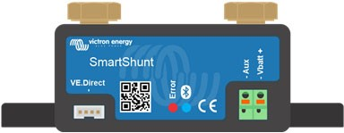

**2**

**ВВЕДЕНИЕ**

* SmartShunt
* Два питающих кабеля

SmartShunt manual:

[www.victronenergy.com.](http://www.victronenergy.com/) au/battery-monitors/ smart-battery-shunt

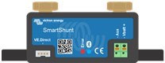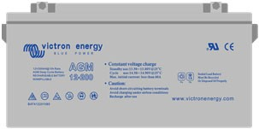

**3**

**Подключите к «минусу» АКБ**

**Loads**

**& Chargers**

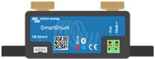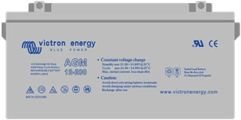

**4**

* **Подключите SmartShunt к нагрузке**

**Loads**

**& Chargers**

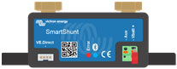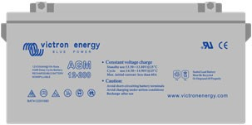

**5**

* **Подключите кабель питания между «плюсом» АКБ и терминалом SmartShunt Vbatt+**

**Loads**

**& Chargers**

**11**

* Работать в непосредственной близости от свинцово-кислотной батареи опасно. Батареи могут генерировать взрывоопасные газы во время работы. Не курите и не допускайте искры или пламя близи от батареи. Обеспечьте достаточную вентиляцию батареи.
* Носите защиту для глаз и одежды. Избегайте прикосновений рук к глазам.
* Если кислота попала на кожу или одежду, немедленно вымойте их с мылом и водой. Если кислота попала в глаза, немедленно промойте их проточной холодной водой не менее 15 минут и немедленно обратиться за медицинской помощью.
* Будьте осторожны при использовании металлических инструментов, падение металлического инструмента на батарею может вызвать короткое замыкание.
* Снимите кольца, браслеты, ожерелья и часы при работе.

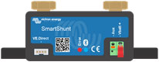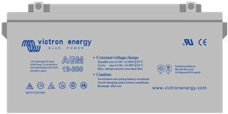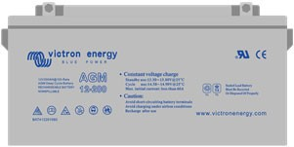

**7**

**Мониторинг средней точки АКБ 24**

* Подключите кабель между средней точкой АКБ и Aux SmartShunt

**Loads**

**& Chargers**

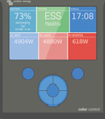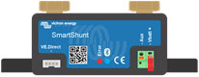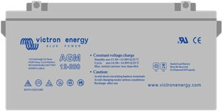

**9**

**Подключение к GX**

* Подключите кабель VE.Direct ASS03053xxxx между портами VE.Direct SmartShunt и GX

**Loads &**

**Chargers**

Victron GX product range:

https://ve3.nl/Venus-OS:start

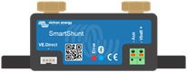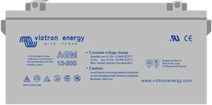

**8**

**Мониторинг температуры**

* Подключите температурный сенсор ASS000100000 к «плюсу» батареи
* Подключите красный провод к Vbatt+ и черный провод к Aux SmartShunt

**Loads &**

**Chargers**

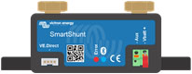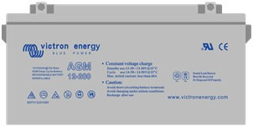

**6**

**Мониторинг сервисной и стартерной батарей**

* Подключите кабель питания между «плюс» стартерной батареи и терминалом Aux
* Подключите «минус» стартерной батареи к «минусу» SmartShunt как на рисунке

**Loads &**

**Chargers**

**11**

**Настройте используя VictronConnect**

* Set the battery capacity
* Set the functionality of the auxiliary input (if used)
* Set the charged voltage parameter:

**Additional settings for lithium batteries:**

* Set the charge efficiency at 99%
* Set the Peukert exponent at 1.05

Optional

Optional

Optional

Optional

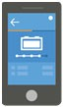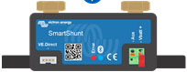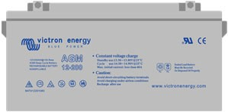

**10**

**Установка VictronConnect**

* Загрузите VictronConnect и работайте с SmartShunt

**Loads**

**& Chargers**

VictronConnect manual:

[www.victronenergy.com/](http://www.victronenergy.com/) live/victronconnect:start

|  |  |
| --- | --- |
| Напряжение батареи | Напряжение заряда |
| 12V | 13.2V |
| 24V | 26.4V |
| 36V | 39.6V |
| 48V | 52.8V |